PRIMERKA
Виртуальная примерка одежды на готовых 3D-заготовках
Техническое описание прототипа: что использовано, как устроено и как запустить. Версия от 25.10.2026.

1. Задача и сценарий
Покупатель вводит свои замеры, программа выбирает ближайшую из трёх готовых 3D-фигур, покупатель выбирает одежду из каталога магазина и видит, как она сидит, вместе с рекомендацией размера.
- Параметры. Рост, обхват груди, талии и бёдер.
- Модель. Программа выбирает одну из трёх заготовок фигуры (худощавая, средняя, плотная) и масштабирует её под рост.
- Каталог. Покупатель выбирает футболку и/или джинсы. Артикулы отличаются только цветом или принтом.
- Посадка. Модель показывает вещь в выбранном размере (S–XL); рядом — рекомендация «ваш размер» и оценка по зонам: тесно / в самый раз / свободно.
Принципы, заданные заказчиком:
- не использовать прошлые модели человека и одежды (man.fbx, присланные футболку и брюки);
- для показа 3D использовать model-viewer (modelviewer.dev);
- не более трёх заготовок фигуры;
- заготовки под каждый размер одежды на каждую фигуру, одна модель вещи используется многократно — меняется только цвет (принт).
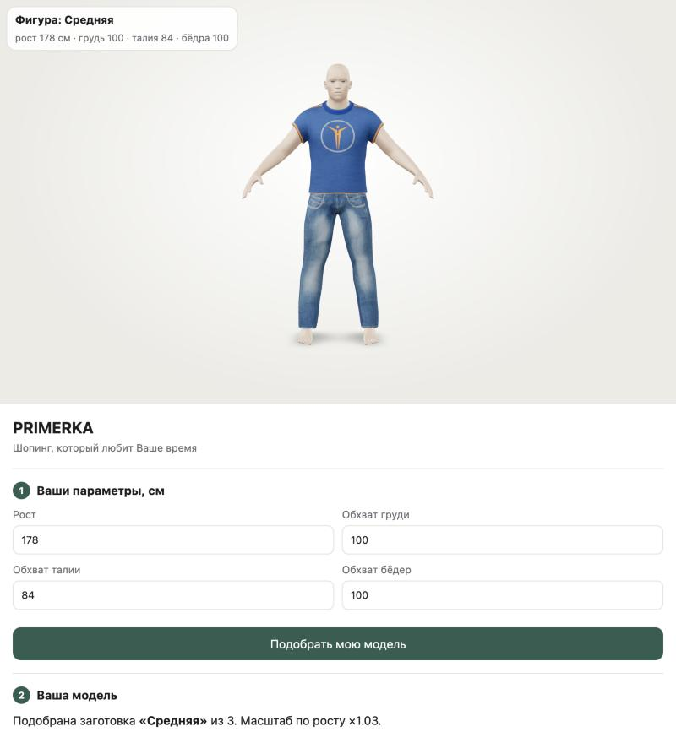
Рисунок 1. Подобранная фигура «Средняя» в футболке с принтом и джинсах

2. Что использовано
Компонент | Что это | Зачем в проекте | Лицензия
model-viewer 3.5.0 | Веб-компонент Google для показа GLB-моделей | Просмотр и вращение модели, перекраска материалов через Materials API | Apache-2.0
MakeHuman: base.obj (hm08) | Базовая сетка человека, 19 158 вершин | Основа трёх фигур | CC0
MakeHuman: macrodetails targets | Морфы «вес», «мышцы», «пол/возраст/тип» | Получение худощавой, средней и плотной фигуры | CC0
MakeHuman: male_casualsuit04 | Комплект «футболка + джинсы» с привязкой к телу (.mhclo) и текстурой | Модель одежды, которая садится на любую фигуру MakeHuman | CC0
MakeHuman: eyes low-poly | Глаза | Чтобы у фигуры не было пустых глазниц | CC0
Python 3 (стандартная библиотека) | Скрипт сборки | Морфы, посадка одежды, размеры, запись GLB и PNG | —
HTML / CSS / JavaScript | Интерфейс | Ввод замеров, выбор фигуры, каталог, подбор размера | —

Почему так:
- model-viewer не создаёт модели — он только показывает готовые GLB. Поэтому модели собираются скриптом заранее, а model-viewer их показывает.
- MakeHuman выбран потому, что его ассеты официально выпущены под CC0 (можно использовать коммерчески, без указания авторов), а одежда MakeHuman описана относительно тела и автоматически садится на любую фигуру, полученную морфами.
- Без внешних библиотек (numpy, Blender, Node.js): проект собирается на любом компьютере, где есть Python 3.

3. Структура проекта
Путь | Назначение
index.html | Приложение: 4 шага, каталог, подбор размера, управление model-viewer
models/body_slim.glb, body_avg.glb, body_heavy.glb | Заготовки: фигура + глаза + футболка и джинсы во всех размерах S–XL
models/textures/print.png | Исходная ткань комплекта: футболка с принтом и джинсы индиго
models/textures/fabric.png | Фактура денима в оттенках серого — цвет задаёт материал
models/presets.json | Замеры фигур, таблица размеров, запас по зонам
models/bundle.js | Всё перечисленное одним файлом (data-URI), чтобы сайт открывался без сервера
vendor/model-viewer.js | model-viewer, встроенный в проект как обычный скрипт
tools/build_presets.py | Сборка заготовок из ассетов MakeHuman
tools/mhlib.py | Чтение OBJ, .target, .mhclo; посадка одежды; срезы и обхваты
tools/pngio.py | Чтение и запись PNG без внешних библиотек
tools/make_doc.py | Генерация этого документа
source/makehuman/ | Исходные CC0-ассеты MakeHuman (для пересборки)
docs/ | Этот документ и скриншоты

4. Как собираются заготовки (tools/build_presets.py)

4.1. Фигуры из морфов MakeHuman
Берётся базовая сетка base.obj. На неё накладываются морфы (targets) — списки смещений вершин. Мужская фигура 25 лет — это сумма трёх морфов *-male-young (африканский, азиатский, европеоидный тип) по 1/3. Затем добавляются морфы веса и мышц с подобранными коэффициентами:
Фигура | Морфы (universal-male-young-…) | Рост | Грудь | Талия | Бёдра
Худощавая | averagemuscle-minweight × 0.60, minmuscle-minweight × 0.15 | 173.0 | 91.6 | 68.1 | 88.8
Средняя | averagemuscle-maxweight × 0.40, maxmuscle-maxweight × 0.20 | 173.0 | 99.3 | 80.6 | 99.3
Плотная | averagemuscle-maxweight × 0.60, minmuscle-maxweight × 0.30 | 173.0 | 106.2 | 94.3 | 105.5

Все размеры в сантиметрах. Рост у всех заготовок одинаковый (173 см): под рост покупателя модель масштабируется в браузере.

4.2. Как измеряются обхваты
- Тело режется горизонтальной плоскостью; находятся точки пересечения рёбер треугольников с плоскостью.
- Точки делятся на группы по зазорам вдоль оси X (торс, руки, ноги); берётся группа, содержащая центр (торс).
- Обхват = периметр выпуклой оболочки среза — так ложится сантиметровая лента.
- Грудь — максимум в зоне 68–73 % роста, талия — минимум в зоне 58–66 %, бёдра — максимум в зоне 47–54 %.
- Вершины рук заранее помечены по средней фигуре, чтобы обхват груди не захватывал руки у плотной фигуры.

4.3. Посадка одежды на фигуру (.mhclo)
Каждая вершина вещи в MakeHuman привязана к трём вершинам тела с весами и смещением. После морфов вершина вещи пересчитывается так:
v = w0·B[i0] + w1·B[i1] + w2·B[i2] + (dx·sx, dy·sy, dz·sz)
где B — вершины тела после морфов, а sx, sy, sz — масштаб фигуры по осям (расстояние между двумя опорными вершинами тела, делённое на эталонное из файла). Поэтому одна и та же модель одежды садится на все три фигуры.
Комплект male_casualsuit04 — одна сетка; она делится на футболку и джинсы по связности (это два отдельных куска).

4.4. Размеры S–XL
Таблица размеров изделий (обхваты готовой вещи, см):
Размер | Футболка: грудь | Джинсы: талия | Джинсы: бёдра
S | 96 | 76 | 94
M | 104 | 84 | 102
L | 112 | 92 | 110
XL | 120 | 100 | 118

Вещь, посаженная MakeHuman, имеет свой обхват. Чтобы получить нужный размер, каждая вершина сдвигается по нормали на
d = (обхват размера − обхват посадки) / 2π + 0,35 см
- Футболка: ниже груди сдвиг одинаков — ткань висит прямо; к горловине сдвиг плавно уменьшается до 25 %; рукава — 50 %.
- Джинсы: сверху — по талии, у бёдер — по бёдрам, штанина к низу сужается до 35 % от сдвига бёдер.
- Пояс джинсов сидит ниже природной талии, поэтому запас размера переносится на уровень пояса: обхват пояса = тело на поясе + (обхват размера − талия).
- Тесный размер облегает тело, но не уходит под кожу (сдвиг не меньше −0,2 см). «Тесно» видно в оценке зон.
- Свободный размер ограничен 9 см сдвига, чтобы вещь не превращалась в шар.
- Футболка поверх джинсов: футболка не меняется, а джинсы выше подола прижимаются так, чтобы не выходить за самый узкий размер футболки; переход плавный (2 см).
Итого: 3 фигуры × 2 вещи × 4 размера = 24 заготовки.

4.5. Что лежит в GLB
На каждую фигуру — один файл GLB (около 0,8 МБ). Внутри 10 сеток, у каждой свой материал:
Сетка / материал | Описание
body / skin | Тело, однотонный материал кожи
eyes / eyes | Глаза
tee_S, tee_M, tee_L, tee_XL | Футболка в 4 размерах; alphaMode MASK, двусторонний материал
jeans_S, jeans_M, jeans_L, jeans_XL | Джинсы в 4 размерах; alphaMode MASK, двусторонний материал

Почему все размеры в одном файле: model-viewer показывает только одну модель, поэтому тело и вещи нельзя загрузить отдельными файлами и совместить. Ненужные размеры скрываются прозрачностью материала: при alphaMode MASK пиксели с альфой 0 отбрасываются целиком и не перекрывают другие вещи.

4.6. Текстуры и bundle.js
- print.png — исходная текстура комплекта (2048 → 1024 px): футболка с принтом и джинсы индиго.
- fabric.png — та же текстура в оттенках серого, нормированная по яркости денима. Материал умножает её на цвет, поэтому один деним даёт чёрные, серые и песочные джинсы.
- bundle.js — три GLB и две текстуры в виде data-URI плюс presets.json. Страница берёт всё из этого файла и не делает ни одного сетевого запроса.

5. Как работает приложение (index.html)

5.1. Выбор фигуры
Модель масштабируется под рост покупателя: s = рост / 173. Выбирается заготовка с минимальным расстоянием:
D = √((грудь − s·грудьМ)² + (талия − s·талияМ)² + (бёдра − s·бёдраМ)²)
В браузере это атрибут scale у model-viewer. Рядом выводится таблица «Вы / Модель».

5.2. Рекомендация размера
Для каждой зоны считается запас = обхват изделия − замер покупателя и сравнивается с порогами:
Вещь / зона | Тесно | В самый раз | Свободно
Футболка / грудь | меньше +2 см | от +2 до +14 см | больше +14 см
Джинсы / талия | меньше −1 см | от −1 до +6 см | больше +6 см
Джинсы / бёдра | меньше 0 см | от 0 до +10 см | больше +10 см

Рекомендуется размер с наименьшим штрафом: «тесно» — 300, «свободно» — 100, плюс отклонение от середины коридора. Рекомендация считается по замерам покупателя, а не по модели — так она точнее.

5.3. Каталог и перекраска
Артикул | Название | Как показан
TSH-WHT / BLK / NVY / OLV | Футболка белая, чёрная, синяя, олива | Одна сетка, цвет материала
TSH-PRT | Футболка с принтом | Текстура print.png
JNS-IND | Джинсы индиго | Текстура print.png
JNS-BLK / GRY / SND | Джинсы чёрные, серые, песочные | Текстура fabric.png × цвет

При выборе артикула и размера страница через Materials API model-viewer: (1) ставит альфу 1 у материала выбранного размера и 0 у остальных, (2) задаёт цвет setBaseColorFactor, (3) подставляет текстуру setTexture. Новая модель при этом не загружается — смена мгновенная.
Профиль (замеры, выбранные вещи и размеры) сохраняется в localStorage браузера и восстанавливается при следующем открытии.
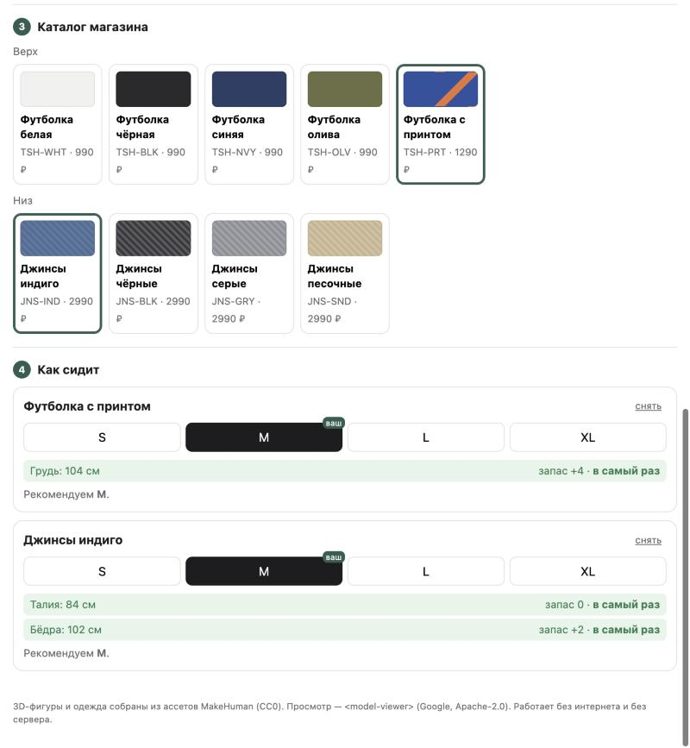
Рисунок 2. Каталог магазина и шаг «Как сидит» с рекомендацией размера

6. Ключевые решения и от чего отказались
Проблема | Решение
model-viewer не умеет создавать модели | Модели собираются Python-скриптом из CC0-ассетов MakeHuman и показываются в model-viewer
Старые модели нельзя использовать | Тело, одежда и глаза — новые, из MakeHuman
Одна сцена model-viewer — одна модель | Все размеры в одной GLB на фигуру, переключение прозрачностью материала (MASK)
Тесный размер выглядел как дыры (кожа проступала сквозь ткань) | Тесная вещь облегает тело; «тесно» показывается в оценке зон
Низ футболки расширялся под самые широкие джинсы | Футболку не трогаем, прижимаем джинсы под ней
Браузеры не грузят ES-модули со страниц из файла (file://) | model-viewer переделан в обычный скрипт (vendor/model-viewer.js), модели — в bundle.js
Плотная фигура: руки прилегают к торсу и попадали в обхват груди | Вершины рук помечаются заранее по средней фигуре

7. Запуск и загрузка на GitHub

7.1. Запуск у любого пользователя
- Скачать проект с GitHub: Code → Download ZIP и распаковать, или git clone.
- Открыть index.html двойным кликом в Chrome, Edge, Firefox или Safari.
Не нужны ни интернет, ни сервер, ни установка программ: все модели, текстуры и model-viewer лежат в проекте.
Можно открыть и через локальный сервер:
python3 -m http.server 8765
# затем открыть http://localhost:8765

7.2. Загрузка на GitHub
Через сайт: создать пустой репозиторий на github.com → Add file → Upload files → перетащить содержимое папки проекта (без архива) → Commit changes.
Через командную строку:
cd primerka
git init
git add .
git commit -m "PRIMERKA: примерка на заготовках model-viewer"
git branch -M main
git remote add origin https://github.com/<логин>/primerka.git
git push -u origin main
Размер проекта около 17 МБ, самый большой файл — models/bundle.js (5 МБ). Это в пределах ограничений GitHub (100 МБ на файл), Git LFS не нужен.
Чтобы сайт открывался прямо по ссылке, можно включить GitHub Pages: Settings → Pages → Deploy from a branch → main / (root).

7.3. Пересборка заготовок
python3 tools/build_presets.py # модели, текстуры, presets.json, bundle.js
python3 tools/make_doc.py # этот документ
Сборка занимает около 3 секунд и полностью воспроизводима: из одних и тех же исходников получаются байт-в-байт одинаковые файлы. Фигуры настраиваются в BODIES, таблица размеров — в GARMENTS в начале build_presets.py.

8. Ограничения и следующие шаги
- Только мужские фигуры и одна поза (A-поза).
- Размеры S–XL: покупателю с талией больше 100 см не хватит XL.
- Ткань не симулируется: посадка — сдвиг по нормали, без складок.
- В каталоге два лекала (футболка и джинсы). Новое лекало — новый комплект одежды MakeHuman или своя модель с .mhclo.
- Пороги «тесно / свободно» условные — их нужно подобрать на пилоте с магазином.
Следующие шаги:
- женские заготовки тем же конвейером (морфы female-young);
- размеры XS и XXL, больше лекал (худи, шорты, рубашки);
- кнопка «Посмотреть в AR» (model-viewer поддерживает AR на телефонах);
- встраиваемый виджет для сайтов магазинов и QR-код на бирке.

9. Лицензии
- Ассеты MakeHuman (тело, морфы, одежда, глаза) — CC0 1.0. Правообладатели на момент выпуска: Data Collection AB, Joel Palmius, Jonas Hauquier. Указывать авторов не обязательно.
- model-viewer — Google, Apache-2.0 (текст лицензии: vendor/LICENSE-model-viewer.txt).
- Код проекта (index.html, tools/) написан для PRIMERKA.

